|  |  |  |
| --- | --- | --- |
| **Web Service Development** | **Student**  **number** | **21300691** |
| **Homework 5** | **Name** | **Cheung, Won Sik** |

기존 HW3.html 태그에 아이디 추가

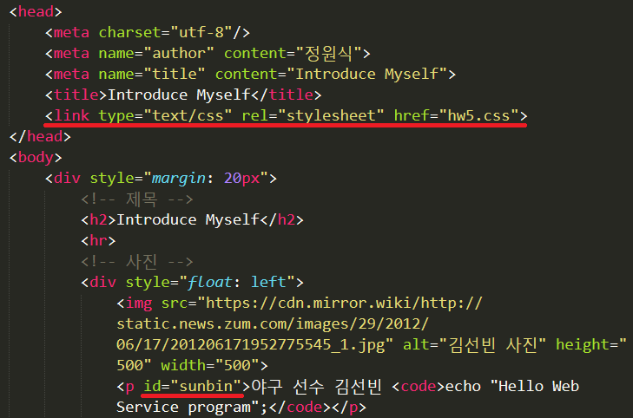

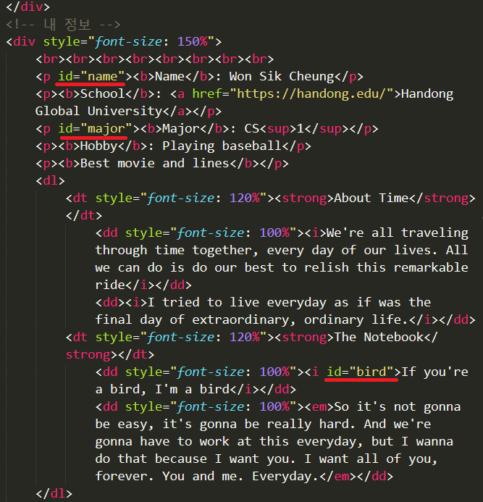

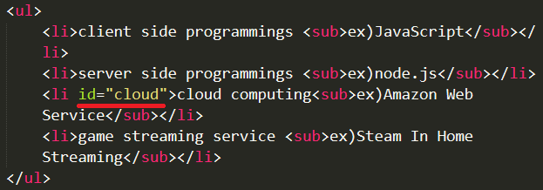

CSS 파일 생성

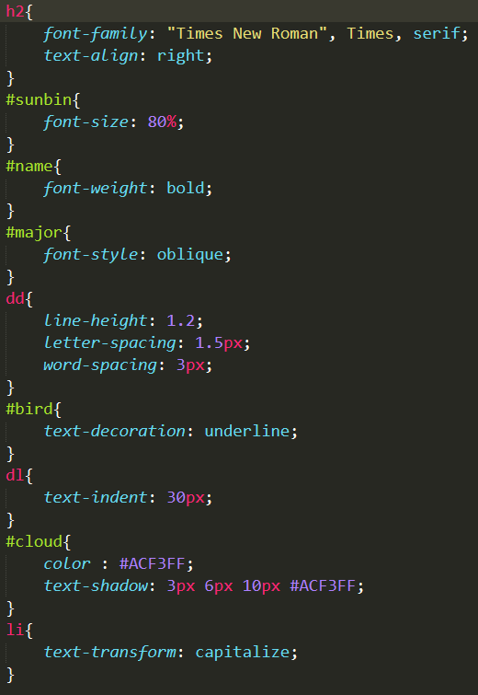

결과

